## Продвинутая работа с bash

### Цель работы

Продемонстрировать основные навыки работы в командной строке Linux с использованием возможностей интерпретатора bash.

### Задания для выполнения

1. Запускаем командную строку

1. Создаём переменную и присваиваем любое значение

1. Отображаем её

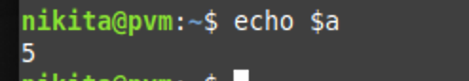

1. Проверяем, что переменная сохраняет своё значение после рестарта с помощью echo $a

Не сохраняет

1. Отображаем переменную $PATH



1. Делаем так, чтобы добавился ещё один путь — /tmp

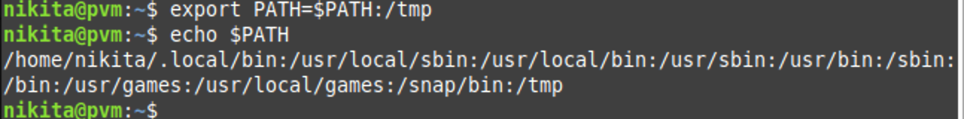

1. Пишем пустой скрипт с расширением .sh и запускаем его. Скрипт - это простой текстовый файл, в первой строке которого содержится шебанг:

#!/usr/bin/bash

1. Делаем так, чтобы скрипт можно было запускать без указания пути

1. Делаем так, чтобы скрипт инициализировал DATE и задавал значение времени, затем выводил на экран

1. Делаем так, чтобы вместо вывода на экран создавался файл в директории подобный /tmp/2017-08-17.txt

1. Делаем так, чтобы в файл записывалось время создания

1. Используя CRON заставляем скрипт исполняться ежеминутно

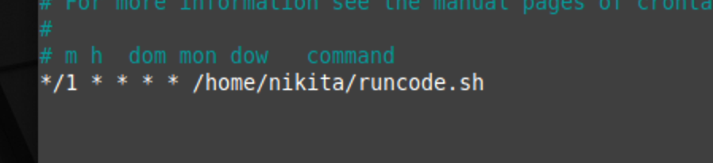

1. Через 10 минут проверяем, чтобы в директории было столько же файлов, сколько прошло минут

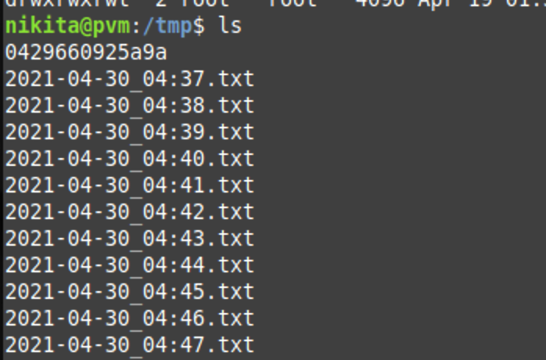

1. Обнаруживаем ошибку

Ошибки нет, так как каждый раз файлы создаются с разным временем

1. Используя find делаем так, чтобы директория проверялась раз в 10 минут и удаляла файлы, созданные больше, чем 17 минут назад

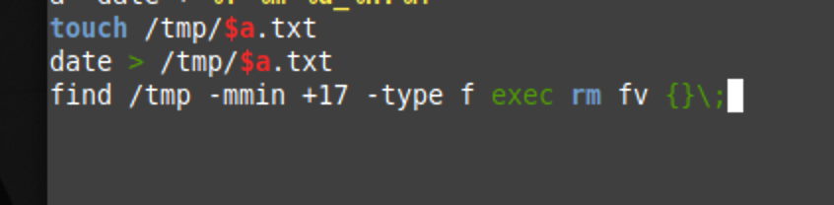

1. Создаём пустой файл и вписываем что-нибудь

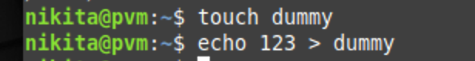

1. Копируем с сохранением всех прав в другой файл с любым названием и содержимым



1. Сравниваем контрольные суммы

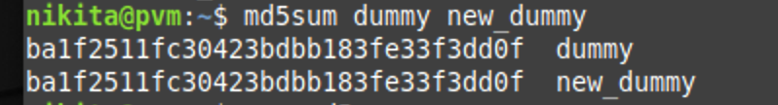

1. Меняем содержимое любого из файлов и смотрим разницу в контрольных суммах

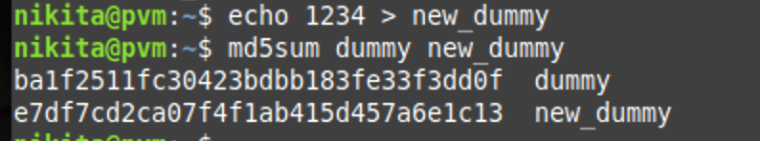

1. Создаём пользователя и задаём ему пароль

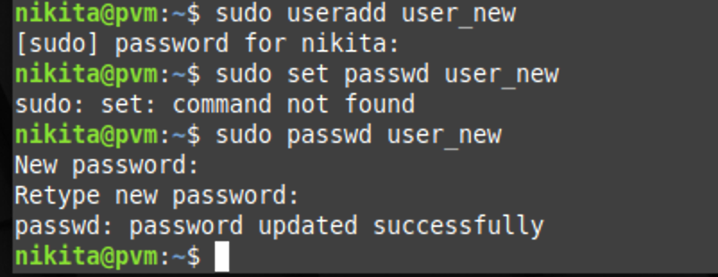

1. Разбираемся с /etc/passwd, /etc/shadow, /etc/group

При использовании теневых паролей в /etc/passwd и /etc/group вместо самого пароля устанавливается символ 'x', что и является указанием на хранение пароля в /etc/shadow или /etc/gshadow.

Файл shadow хранит защищенную информацию о пользователях, а также обеспечивает механизмы устаревания паролей и учетных записей.

Учитывая ежедневно увеличивающиеся требования к безопасности, в Linux есть возможность использовать скрытые пароли. Файлы /etc/passwd и /etc/group доступны для чтения всем пользователям, что является довольно большой брешью в безопасности системы. Именно поэтому в современных версиях Linux предпочтительнее использовать скрытые пароли. Такие пароли располагаются в файлах /etc/shadow и /etc/gshadow, для паролей пользователей и групп соответственно.

Все группы, созданные в системе, находятся в файле /etc/group.

/etc/passwd (от англ. password — пароль) — файл, содержащий в текстовом формате список пользовательских учётных записей

1. Делаем так, чтобы, если нет файла /tmp/passwd.backup, /etc/passwd копировался в /tmp/passwd.backup, а если /tmp/passwd.backup есть, то сравнивался с /etc/passwd

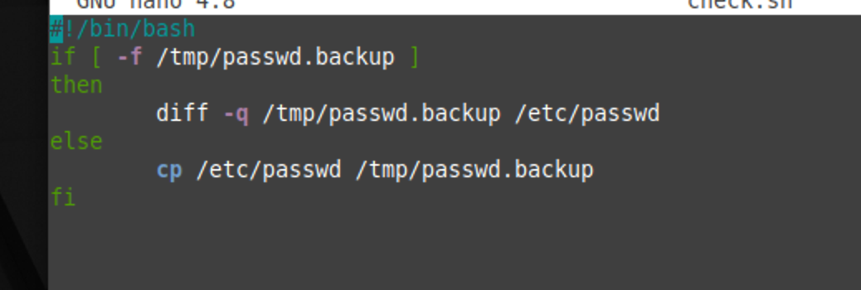





1. Если различаются, то пусть копируется, если нет, пусть завершает работу скрипта

